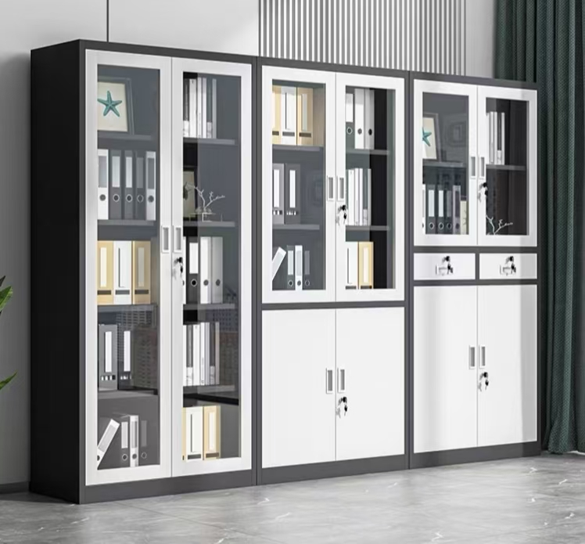

文件柜 规格及型号:180\*850\*390mm 材质：加厚钢制